Súťaž „TOP Cukrár 2015“ pozná už svojich víťazov
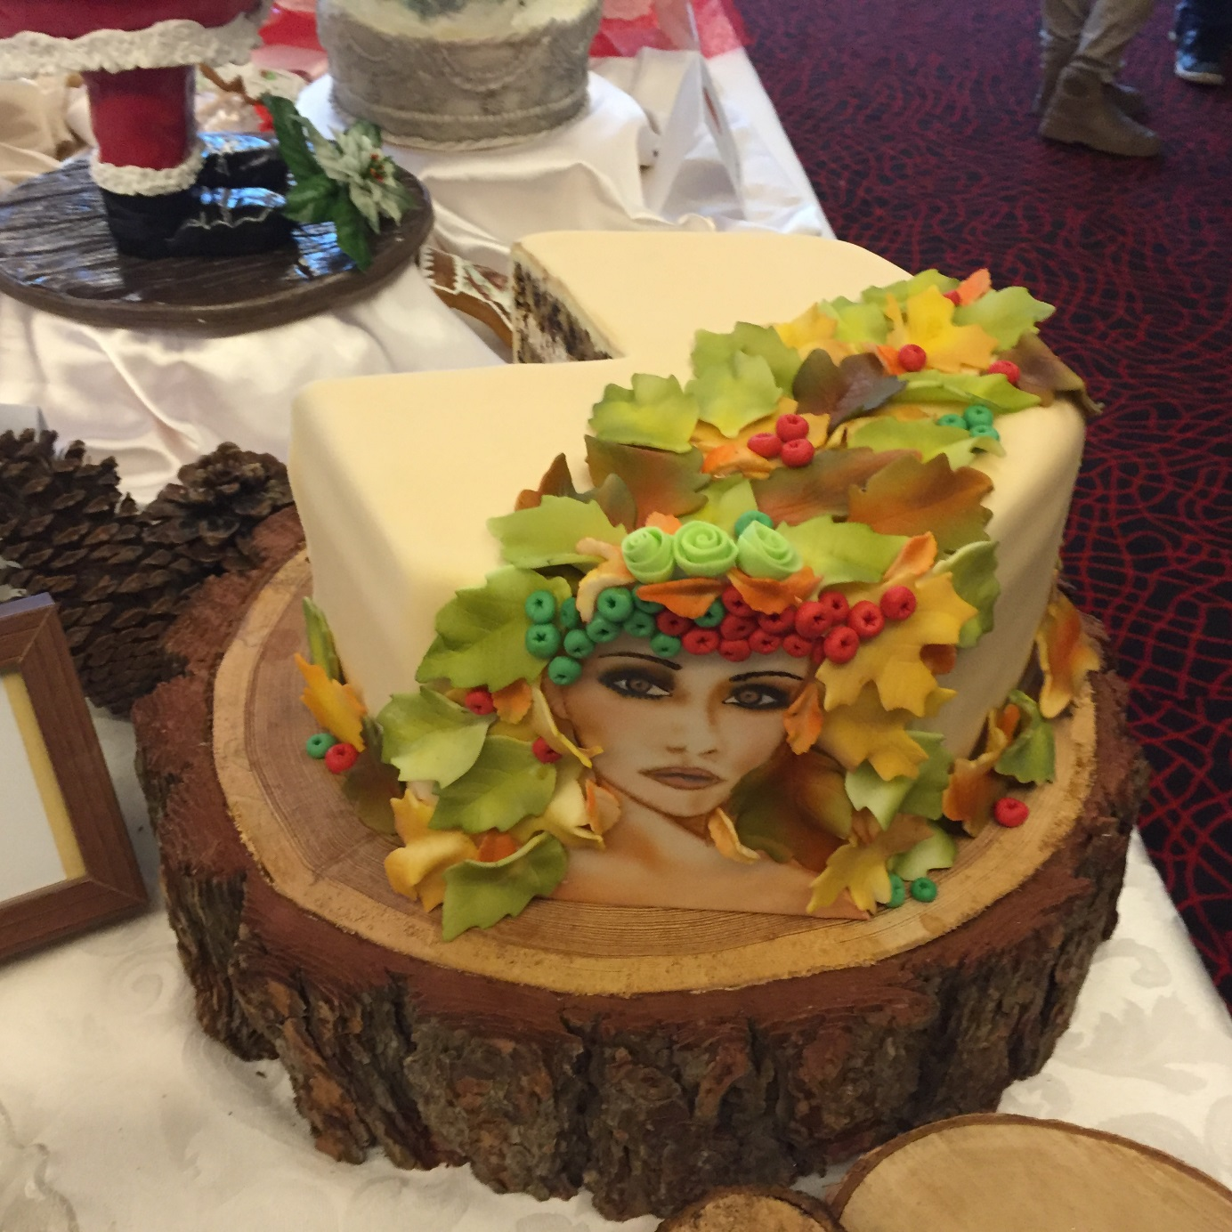
Klub cukrárov Slovenského zväzu kuchárov a cukrárov organizoval IV. Ročník súťaže „TOP CUKRÁR“ ako samostatnú súťaž v rámci výstavnej súťaže „Žilinská gastronomická jeseň“, ktorá sa konala 9. decembra 2015 v žilinskom hoteli Holiday Inn.
Súťažilo sa v kategóriách :
Cukrár junior a cukrár senior:
- Príprava 3 tanierových dezertov
- Misa so 4 druhmi sladkého pečiva
- Misa so 4 druhmi rautových dezertov
- Cukrárska artistika
- 2 slávnostné torty s voľným výberom témy
Hodnotila sa:
Originalita, nápaditosť, precíznosť, používanie moderných prvkov cukrárskej výroby, módne trendy, vhodné chuťové a farebné doladenie, celkový dojem , dodržiavanie časového limitu, písomný popis – stručný, čistota - dodržiavanie hygienických zásad, prezentácia.
Výsledky súťaže „TOP CUKRÁR 2015“
Súťažná kategória junior - počet súťažiacich 11

Zlatá medaila
1. miesto
Č.5. Monika Budayová, Katarína Trníková, SOŠ obchodu a služieb Púchov ( počet bodov 95 )
2. miesto
Č.14. Ivana Chovančíková, Eva Puváková, Súkromná stredná odborná škola EDUCO- Slanická osada Námestovo ( počet bodov 92 )
3. miesto
Č.12. Karol Tarr, SOŠ Potravinárska, Cabajská 6, Nitra ( počet bodov 91 )
Zlatá medaila
Č.11. Petra Krčmáriková, SOŠ hotelových služieb a obchodu, Zvolen ( počet bodov 90 )

Strieborná medaila
Č.13. Mária Púchovská, SOŠ Potravinárska, Cabajská 6, Nitra ( počet bodov 87 )
Č.10. Sandra Bariová , SOŠ hotelových služieb a obchodu, Zvolen ( počet bodov 86 )
Č.1. Monika Ogureková , SOŠ obchodu a služieb Martin ( počet bodov 80 )

Bronzová medaila
Č.7. Stanislava Urbaníková, Kristína Rokyčáková, SOŠ obchodu a služieb, Čadca ( počet bodov 79 )
Č.4. Silvia Macháčová, Stredná odborná škola obchodu a služieb Piešťany (počet bodov 75)
Č.2. Miroslava Macíková, Romana Števčeková , Hotelová Akadémia, Liptovský Mikuláš
(počet bodov 72 )
Č. 3. Medea Hubinská, Stredná odborná škola obchodu a služieb Piešťany ( počet bodov 72)
Súťažná kategória senior - počet súťažiacich 3
Zlatá medaila
Č. 8. Mária Runáková - Šaľa ( počet bodov 90)
Č. 9. Mária Segíňová , Žilina ( počet bodov 85)

Č. 6. Petra Masárová – Bystrička, Martin ( počet bodov 84)

Absolútny víťaz - TOP CUKRÁR 2015
Č.5. Monika Budayová , Katarína Trníková, SOŠ obchodu a služieb Púchov

Víťazom srdečne blahoželáme , všetkým súťažiacim Ďakujeme za účasť v súťaži a tešíme sa na stretnutie v Ďalšom ročníku súťaže TOP CUKRÁR.

